
Základní škola Třemošnice, okres Chrudim, Pardubický kraj
538 43 Třemošnice, Internátní 217; IČ: 70989176, tel: 469 661 719,
emaiI: zskola@tremosnice.cz, www.zs-tremosnice.cz
Registrační číslo: CZ.1.07/1.4.00/21.2459
Název: Škola pro každého – kvalita a efektivnost ve využití lidských zdrojů
Výukový materiál
VY_32_INOVACE_07_ uzitkove_rostliny_ovoce

Název materiálu
(téma): užitkové rostliny - ovoce
Sada: Matematika, 1. stupeň
Autor: Mgr. Eva Čermáková
Anotace: užitkové rostliny - ovoce
(práce s interaktivní tabulí)

© Výukový materiál je majetkem ZŠ Třemošnice, okres Chrudim, Pardubický kraj, 2012

Eva Čermáková, 8.11.2012, 2. ročník, Prvouka, užitkové rostliny - ovoce, prezentace fotografií, pracovní list

Užitkové rostliny

Užitkové rostliny jsou rostliny, ze kterých máme užitek.
Zeleninu každý rok vyséváme znovu. Vyroste, vykvete, má plody a uschne.
Ovoce může každý rok vyrůst na stejné rostlině.

Podle množství semen – jader a podle toho, jak jsou v plodech uložena, dělíme ovoce na:

Malvice (mají jádra uložena v jádřinci)
Peckovice (mají jádro uložené v pecce uvnitř dužniny)
Bobule (semena jsou rozmístěna uvnitř plodu)
Složené bobule – ostružiny, maliny,…
Nepravé bobule – jahody (mají semena na povrchu)

Dále rozlišujeme citrusové ovoce a ostatní exotické ovoce (ananas, banán, kiwi, mango, fíky, granátové jablko,…)
Zvláštní skupinu tvoří skořápkové plody

- u nás: vlašské a lískové ořechy, mandle a kaštany

- v jižních zemích: buráky, kokos, para ořechy, pistácie,…

Ovoce je velmi důležité pro zdraví každého člověka. Obsahuje vitamíny a látky důležité pro správnou funkci našeho organismu.

prezentace

Pracovní list jméno: ……………………….

- Na čem roste ovoce?

- Stále na stejné rostlině.
- Každý rok na jiné rostlině.

- Jak poznáš stáří stromu?

- Co tvoří korunu stromu?

- Roztřiď ovoce správně podle barev:
třešně
Malvice červená
č

jahoda
hruška
Peckovice modrá
borůvky
broskev
angrešt

Bobule žlutá
švestka
rybíz
jablko

- Jaký druh ovoce je malina?

- Popiš části stromu:
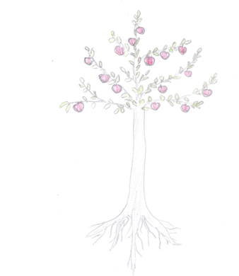
listy
kmen
kořeny
větve
plody
- Je jahoda bobule?

- Namaluj ovoce, které ti nejvíce chutná.

